<https://laravel.com/docs/5.2/session>

2. Setting and reading sessions

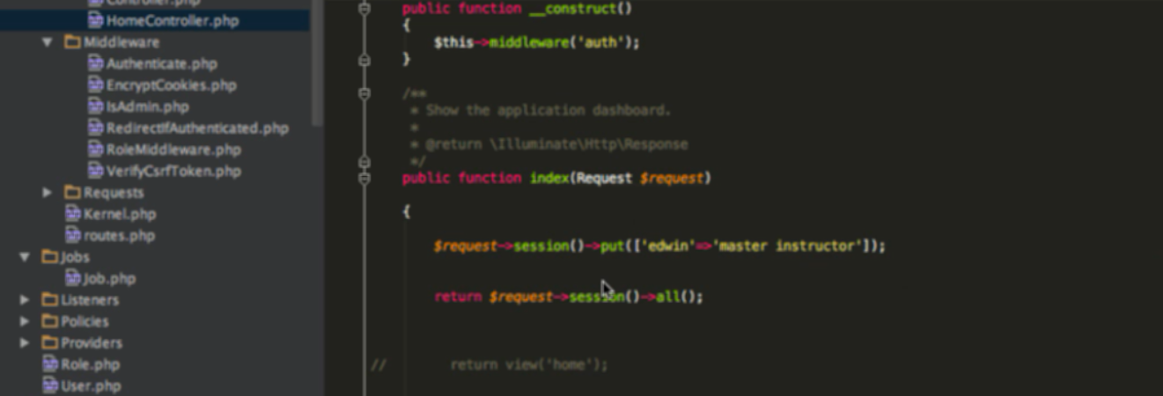

Khi lưu session xong có thể gọi session đó ở mọi nơi trên app

Session chỉ clear khi đóng task



Có thể get ntn

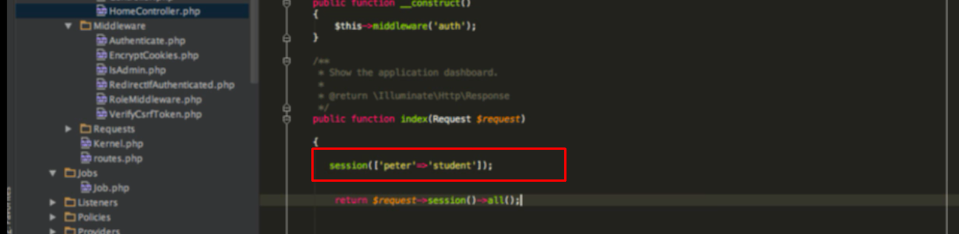

Cách khai báo session khác



Xóa 1 cái session



Xóa toàn bộ session

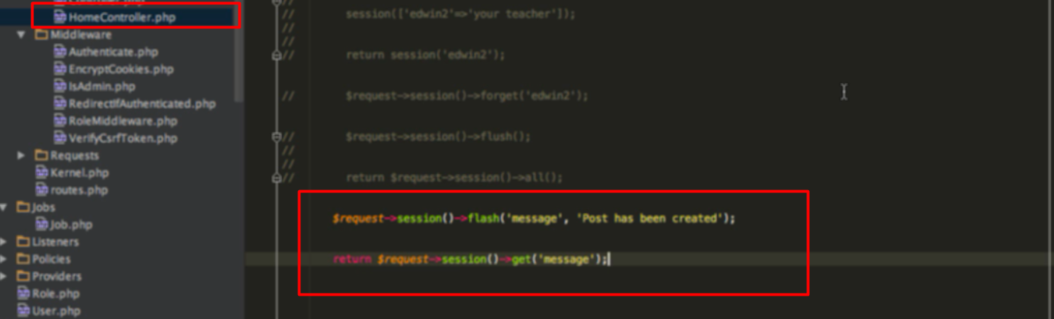

Flash là tạo session chỉ dùng 1 lần

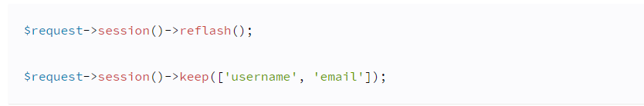

Reflash là dữ lại cái flash mới bị dùng xong

Keep là dữ lại những cái flash được chỉ ra